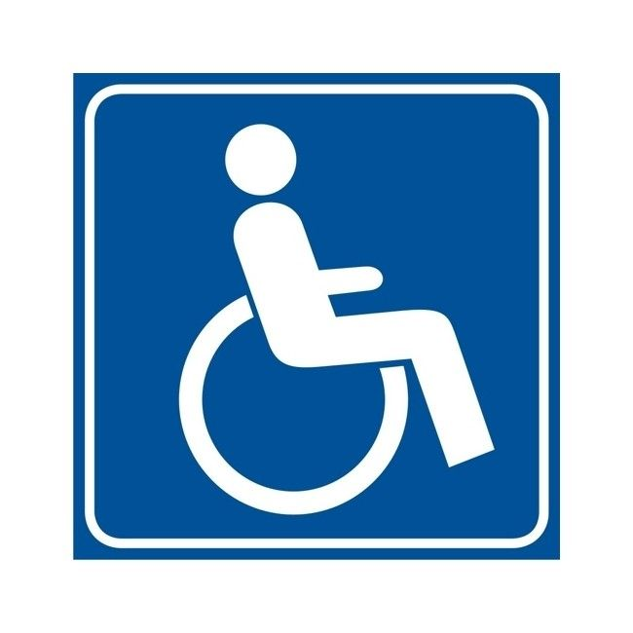
Miejscowość, data
Imię i nazwisko:
Dane kontaktowe:
Izba Administracji Skarbowej
w Zielonej Górze
ul. gen. Władysława Sikorskiego 2
65-454 Zielona Góra

Wniosek o zapewnienie dostępności
Jako (właściwe podkreślić):
- osoba ze szczególnymi potrzebami,
- przedstawiciel osoby ze szczególnymi potrzebami
(proszę podać imię i nazwisko osoby ze szczególnymi potrzebami):

proszę o zapewnienie dostępności (właściwe podkreślić):
- architektonicznej,
- informacyjno-komunikacyjnej.

Interes faktyczny w złożeniu wniosku
Składam wniosek, ponieważ:
Bariera architektoniczna lub informacyjno-komunikacyjna
Bariera, która utrudnia lub uniemożliwia dostępność w obszarze architektonicznym lub informacyjno-komunikacyjnym występuje w (proszę wskazać lokalizację):

i polega na (proszę opisać barierę):
Preferowany sposób zapewnienia dostępności
Wskazuję, że (wpisać preferowany sposób zapewnienia dostępności):

Sposób kontaktu
Proszę kontaktować się ze mną (właściwe podkreślić):
- telefonicznie (wpisać numer telefonu):
- pocztą tradycyjną (wpisać adres):
- elektronicznie (wpisać adres e-mail):
- elektronicznie przez ePUAP (wpisać adres skrzynki ePUAP):
- inna forma (wpisać jaka?)

Podstawa prawna
Art. 30 ust.1 ustawy z 19 lipca 2019 r. o zapewnianiu dostępności osobom ze szczególnymi potrzebami (Dz. U. z 2022 r. poz. 2240).
Podpis wnioskodawcy

Należy podać imię i nazwisko oraz dowolne dane kontaktowe (adres lub adres e-mail lub nr telefonu).
Osoba, która ze względu na swoje cechy zewnętrzne lub wewnętrzne, albo ze względu na okoliczności, w których się znajduje, musi podjąć dodatkowe działania lub zastosować dodatkowe środki w celu przezwyciężenia bariery, aby uczestniczyć w różnych sferach życia na zasadzie równości z innymi osobami.

